112年基隆市立中山高中 國中部三年級 第二次段考 地理科 試題 年 班 座號： 姓名：

一、單題 （每題2分）
- ( ) 自然環境中以地形來加以命名的狀況最為普遍，如附圖中哪一個地方最可能出現「崎頂」的地名分布？
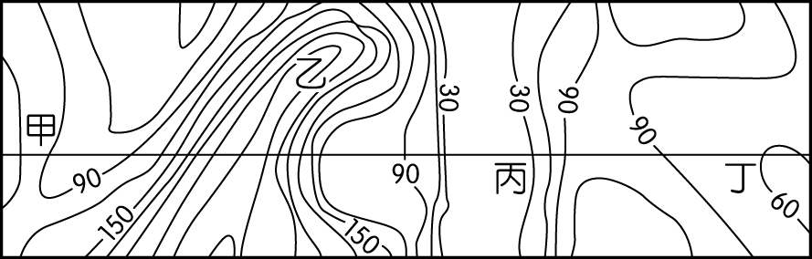
(Ａ)甲 (Ｂ)乙 (Ｃ)丙 (Ｄ)丁。
- ( ) 2011 年 該山脈發生芮氏規模 6.9 地震，造成近 70 人死亡，10 萬戶居民受影響。然而更有科學家指出，該地區因為累積大量的印澳板塊活動能量，將有更大規模地震發生的可能。請問：文中所指山脈可能為何？(Ａ)長白山(Ｂ)秦嶺(Ｃ)喜馬拉雅山(Ｄ)大興安嶺
- ( )下表為1981至2010年臺灣部分地區1～4月、5～6月、7～9月、10～12月四個時期的降雨量占全年總降雨量比例的統計資料。根據臺灣的降雨季節分布特性判斷，表中甲、乙、丙、丁何者為5～6月的資料？ (A)甲 (B)乙 (C)丙 (D)丁。
- ( ) 海岸山脈在日治被稱為臺東山脈，北起花蓮縣花蓮溪口，南迄臺東縣卑南溪口，南北長約150公里，東西之平均寬度約為10公里，是臺灣五大山脈之中最低矮者。有研究指出，大約50～120萬年後，在板塊的推移下，綠島和蘭嶼可能會成為海岸山脈的一部分。請問關於形成海岸山脈的作用力，與下列何者最為相似？(A)太魯閣峽谷因河流侵蝕而山高谷深(B)野柳女王頭的脖子因為強風吹蝕而愈來愈細(C)基隆嶼地質為石英安山岩，與基隆火山的噴發有關(D)鹿港於清帝國時期因大量泥沙淤積，地位漸被淡水取代。
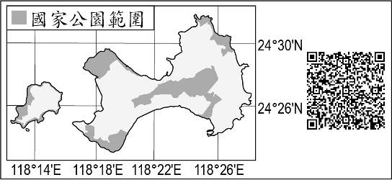
- ( )利用手機對準QR Code拍照，再搭配解碼軟體，就可以顯示條碼內儲存的訊息。圖是針對臺灣某國家公園特色所設計的QR Code，將其解碼後，得到的訊息最可能包括下列何者？ (A)雄偉壯麗的峽谷景觀 (B)珊瑚礁堆砌的防風牆 (C)火山活動形成的噴氣孔 (D)傳統的閩南式建築聚落。
- ( ) 2014年世界上只有5%的人口居住在下圖中的深灰色區域；而相同數量的人口則居住在圖中黑色區域。小齊想要在地圖上的淺灰色區域，以圓圈標示另一個人口數量最相近的範圍，則他標示在下列何地最為適宜？ (A)甲 (B)乙 (C)丙 (D)丁。
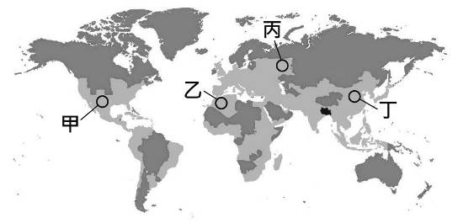
- ( ) 「烏來鄉位於臺北縣南端（已改為新北市烏來區），境內山高谷深，當地原住民族多為泰雅族人，因而設有烏來泰雅民族博物館，展覽該族相關的文物風俗。相傳三百多年前，該族族人狩獵至此，發現南勢溪冒出熱水與輕煙，齊呼『 uraikirofu 』，意為冒煙的熱水，這就是烏來地名的由來。近年因泡湯文化盛行，各式溫泉旅館在此林立，但有業者以低價向鄉公所承租河川地，後來卻未依照申請目的使用，反而違規建造溫泉飯店，經偵查後發現有圖利之嫌，相關單位人員已將違法者依法起訴。」文中所述「冒出熱水與輕煙」的溪流應源自下列哪一山脈？(Ａ)中央山脈 (Ｂ)雪山山脈 (Ｃ)玉山山脈 (Ｄ)阿里山山脈
- ( ) 「年齡中位數」是指將全國人口按照年齡大小順序排列後，居於中間位置的數值；由一國年齡中位數的變化，可反映出該國的人口結構特色。附表為臺灣在西元1960～2020年的年齡中位數，由表中數值變化可推論得知下列哪一個訊息？ (A)臺灣的人口總數愈來愈多 (B)臺灣的性別比例逐年下降 (C)臺灣的族群組成愈趨多元 (D)臺灣的人口老化日益嚴重。
- ( ) 小玲的奶奶看到電視上播出一部描述臺灣女工生活的電視劇，奶奶回想起民國50年代，從家鄉到高雄加工出口區工廠工作的情景，當時廠區的產品主要出口至國外，以賺取外匯，自己也曾是創造「臺灣經濟奇蹟」的一份子。小玲的奶奶當時負責的工作，最可能是下列何者？ (A)研發製作晶圓半導體 (B)監控煉製石油的機器 (C)清理製糖機器的甘蔗渣 (D)操作縫紉機車縫褲子拉鍊
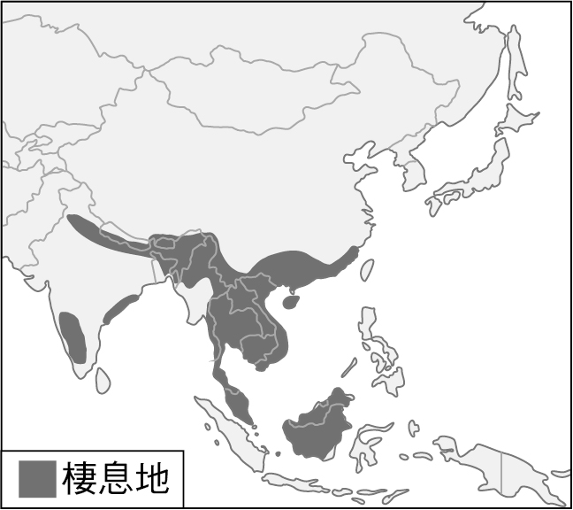
- ( ) 下圖為亞洲小爪水獺棲息地的分布圖。近年來因某國電視節目的介紹，進口該種野生水獺當寵物一時蔚為風潮，使得該物種滅絕的危機升高。根據下圖，下列何地不是上述水獺的棲息地？ (A)日本群島 (B)中南半島 (C)南洋群島 (D)印度半島。
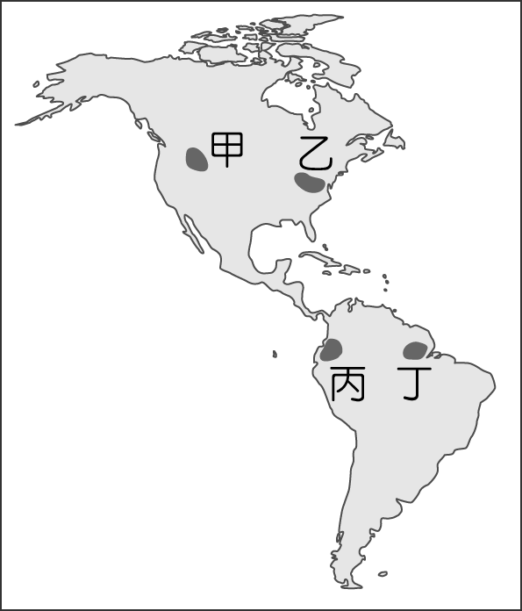
- ( ) 「這次的夏季奧運，舉辦城市很接近臺灣直線穿越地球球心所到達的地表。面對中華代表隊史上移動距離最長的飛行，以及11個小時的時差調適，如何讓選手的體能保持在最佳狀態，是亟待解決的問題。」上述奧運舉辦城市應位在下列何地？ (A)非洲 (B)歐洲 (C)北美洲 (D)南美洲。
- ( ) 中、高緯度地區，高聳的山地常因地形崎嶇、交通不便、氣候嚴寒等因素，而造成人口密度較低。上述地理現象最適合用來說明附圖中甲、乙、丙、丁哪一地區？
(Ａ)甲 (Ｂ)乙 (Ｃ)丙 (Ｄ)丁
- ( ) 下圖為颱風、梅雨、寒害、乾旱在臺灣西南部主要發生的月分，下列配對何者正確？ (A)甲為梅雨(B)乙為颱風(C)丙為寒害(D)丁為乾旱。
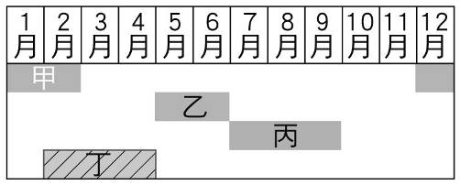
- ( ) 「西元1991年後，全球人口密集移動，國際移民和移工是無法阻擋的發展趨勢。經濟較發達的核心國家，需要相對廉價的勞力填補產業人力需求；或是核心國家可提供較佳的生活環境，吸引許多邊陲國家的移民與移工。臺灣對於許多東南亞國家而言，即是可以提供較佳機會的核心國家，因此我們愈來愈常在街頭看到非中文或英文的商店招牌，潑水節、齋戒月等文化習俗，也提供我們認識多元文化的機會。」請問：根據上文的論述，下列說明何者正確？ (A)邊陲國家通常具有較強的拉力 (B)臺灣屬於推力較強的核心國家 (C)核心國家因推力較強而有較多新住民移入 (D)臺灣社會的文化因移民的加入而愈趨多元。
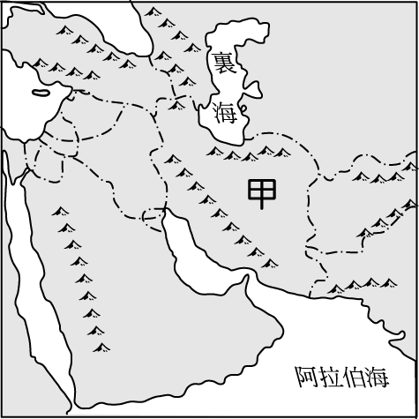
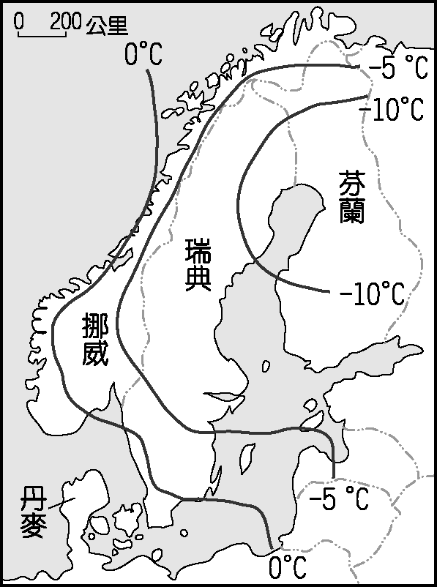
- ( ) 西亞地區的生活方式受到自然條件的影響相當大，根據附圖中的地理環境判斷，甲地區的取水來源主要為下列何者？(Ａ)探鑽深井(Ｂ)雪水坎井(Ｃ)西風降水(Ｄ)回收用水。
- ( ) 北歐的緯度高，其 1 月月均溫分布如附圖所示，影響該地區氣溫分布的主要因素為下列何者？
(Ａ)西風 (Ｂ)地形 (Ｃ)暖流 (Ｄ)緯度。
- ( ) 宜蘭與臺北的距離因隧道的完工而縮短，因此，每逢假日宜蘭地區湧進許多人潮，連帶使當地的生產活動轉型，促進食品加工業、精緻農業、休閒觀光業的發展。根據上述內容，興建隧道對宜蘭地區產生下列哪一種影響？(Ａ)增加當地推力，平衡人口分布 (Ｂ)提供就業機會，改變產業結構 (Ｃ)加速經濟發展，擴大城鄉差距(Ｄ)提升農產需求，偏重一級產業
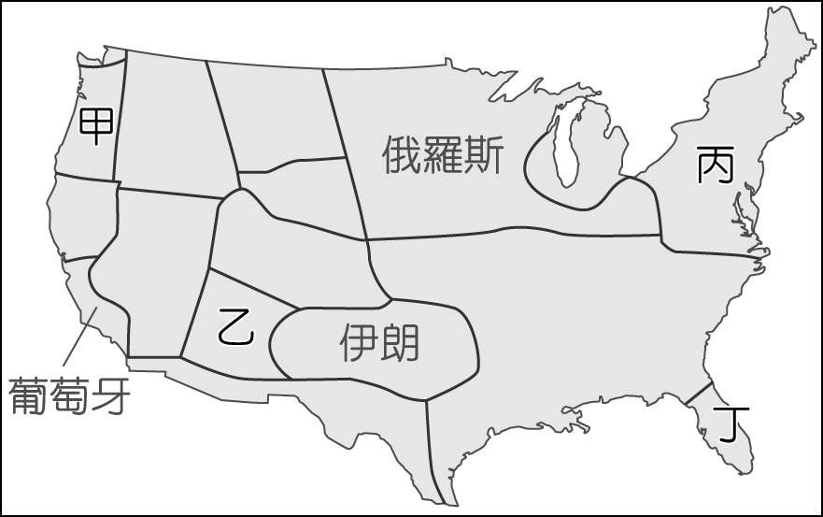
- ( ) 美國具有多樣化的氣候類型，附圖是將美國各區域與世界其他國家的氣候特徵相比，把具有類似氣候特徵的國家標示在該區域上。臺灣最可能標示在圖中甲、乙、丙、丁何處？(Ａ)甲(Ｂ)乙(Ｃ)丙(Ｄ)丁
- ( ) 與臺灣有貿易往來的國家或地區超過220個，附圖為臺灣主要進出口貿易對象圖，根據附圖資訊，下列推論何者正確？(A)臺灣整體屬於入超狀況 (B)貿易過度集中在少數國家風險大(C)臺灣的貿易大宗國為美國(D)臺灣的國際貿易對象平均分散於各大洲
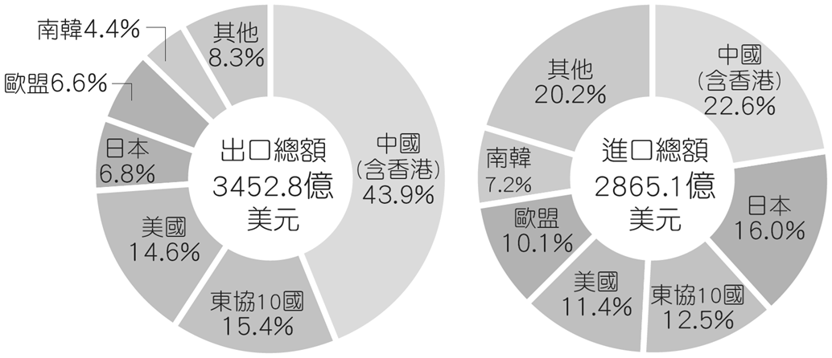
- ( ) 阿娟參加旅行團到某城市觀光，拿到了如下的旅遊簡介：「此城市地理位置優越，既連接兩大洲，又位居黑海通往地中海航道的必經之地，曾經先後作為兩個大帝國的首都長達一千六百多年之久。城內有著拜占庭帝國所修築的古城牆、鄂圖曼帝國華麗的皇宮，以及宏偉的基督教教堂與清真寺等文化遺產，展現了這座城市輝煌悠久的歷史。」根據內容判斷，阿娟到訪的城市最可能是下列何者？ (Ａ)羅馬 (Ｂ)開羅 (Ｃ)耶路撒冷 (Ｄ)伊斯坦堡。
- ( ) 附圖為臺灣養殖漁業重鎮的相關資料。根據圖中地區判斷，當地有利發展的條件為下列何者？
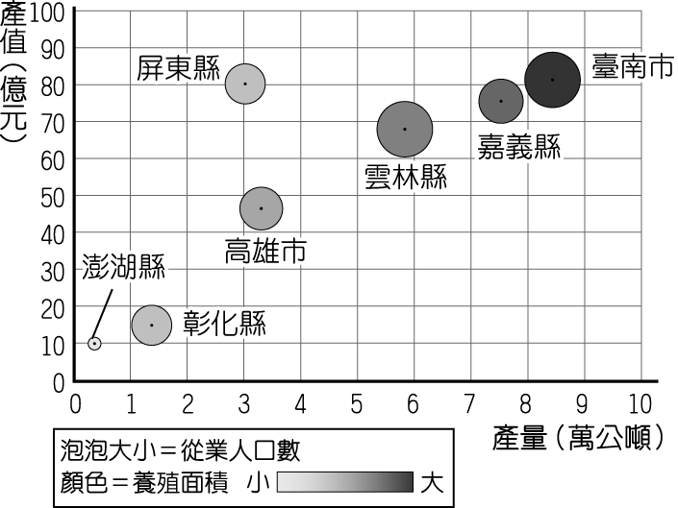
(Ａ)水淺多潟湖海灘 (Ｂ)水深魚群資源多 (Ｃ)淺水礁岩少汙染 (Ｄ)海岸平直易開闢。
- ( ) 「早期，臺灣中部山區的原住民開墾坡地時，會先砍伐樹木，待其充分乾燥後點火焚燒，坡地因此留下不少灰燼，可作為肥料。首年的收穫相當可觀，但通常僅能耕作 3 至 5 年，便須遷移到其他坡地，再以相同方式開墾。」上述農墾方式最可能也出現在下列哪一地區？(Ａ)印尼蘇門答臘島(Ｂ)埃及尼羅河三角洲(Ｃ)加拿大拉布拉多高原(Ｄ)俄羅斯西伯利亞山地。
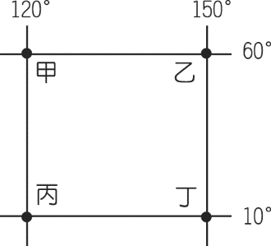
- ( ) 根據附圖中甲、乙、丙、丁四地的絕對位置判斷，下列敘述中哪一項正確？
(Ａ)甲地於每年夏至會受到太陽直射 (Ｂ)跨年時，乙地較甲地早進行倒數計時 (Ｃ)甲、乙兩地位於北半球；丙、丁兩地位於南半球 (Ｄ)丁地的年平均溫度較丙地為高。
- ( ) 老李規畫到西亞與北非的伊斯蘭世界進行考察，他在出發前上網搜尋該國家的地理資訊，如附表。根據表中資料判斷，老李最有可能前往下列哪個國家？
(Ａ)埃及 (Ｂ)伊朗 (Ｃ)土耳其(Ｄ)沙烏地阿拉伯
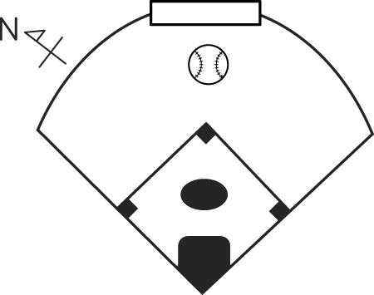
- ( ) 天氣因素影響生活層面相當多，附圖為某座棒球場簡圖，若比賽時盛行下列哪一種風向，最有利於打擊者擊出中央看臺上的全壘打？
(Ａ)東北風 (Ｂ)東南風 (Ｃ)西北風 (Ｄ)西南風
- ( ) 附表為某個國家的投資環境簡介，根據表中資訊判斷，該國最可能位於下列何地？
時區 | 東 2 區（慢臺灣 6 小時）
官方語言 | 葡萄牙語
氣候概況 | 乾、溼季分明，北部位處熱帶，南部位處副熱帶
特色 | 1. 世界主要天然氣儲存國之一  2. 擁有該洲東岸最大的深水港
(Ａ)非洲 (Ｂ)歐洲 (Ｃ)大洋洲 (Ｄ)南美洲。
- ( ) 臺灣少子女化危機惡化的速度超乎想像，面對人口負成長的人口懸崖，有學者認為政府過往提出的相關政策已是緩不濟急，或許可以透過社會增加的方向，思考提高國民人數的對策。根據上述內容判斷，下列何項對策與該學者的意見最相符？ (Ａ)提高外籍移工僱用人數 (Ｂ)鼓勵各國人才歸化入籍 (Ｃ)推動老人長期照護政策 (Ｄ)增加公立幼兒托育中心。

- ( ) 苗栗縣的桐花季每年都會吸引大量的旅客前往欣賞花海，加上周邊的遊樂園也配合辦理入園優惠活動，因此經常造成國道 1 號苗栗路段的嚴重阻塞，相關單位提醒用路人避開該路段或避免於 10:00 ～ 17:00 的尖峰時刻路經該地，以免塞車之苦。下列四個不同的旅遊計畫中，若行車路線都以國道 1 號為主，何者遇到該路段交通阻塞的機會最大？
(Ａ)大明 (Ｂ)小花 (Ｃ)愛莎 (Ｄ)漢斯。
- ( ) 圖(一)是漠南非洲某區的氣候圖，請由氣候圖判斷，該氣候位於圖(二)中的何處？
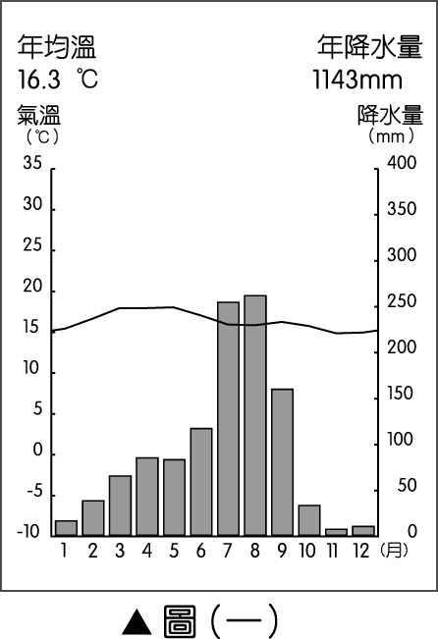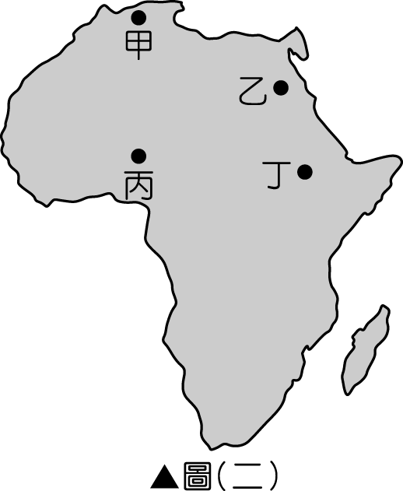
(Ａ)甲 (Ｂ)乙 (Ｃ)丙 (Ｄ)丁。
- ( ) 「通風廊道」主要由公園與綠地組成，其規畫是為了引導都市外涼爽、乾淨的空氣流入都市，以緩解都市中心悶熱、汙濁的空氣環境，廊道走向主要與當地盛行風向一致。附圖為中國季風氣候區內某都市的風向頻率圖，根據該都市最主要的風向判斷，其通風廊道的規畫最可能接近下列何者？
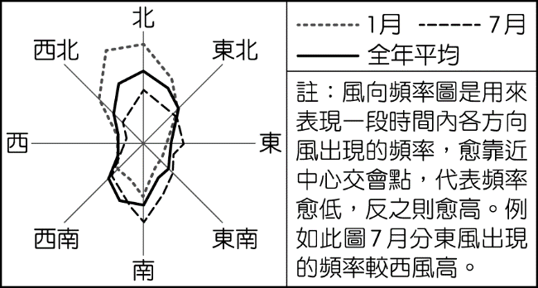
(Ａ) 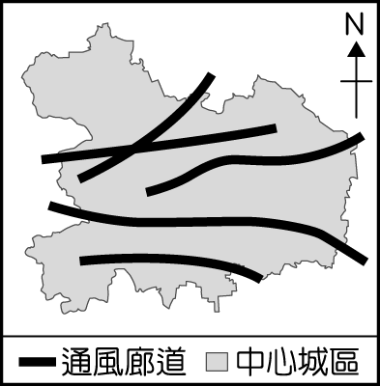 (Ｂ) 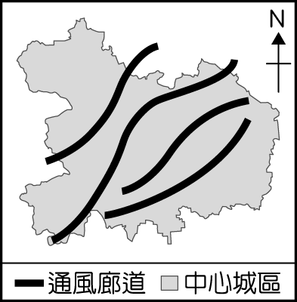 (Ｃ) 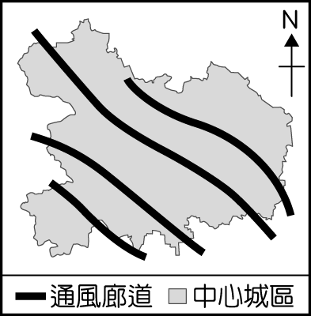 (Ｄ) 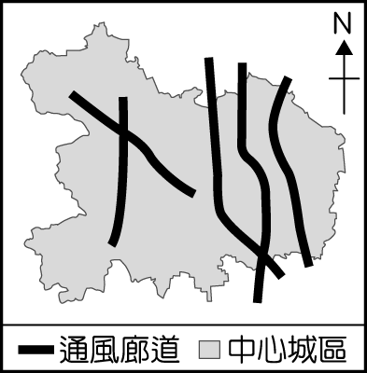
- ( ) 世界氣象組織（WMO）定義熱浪標準為連續 5 日的每日最高氣溫，皆高於歷年最暖月的最高氣溫平均值 5 ℃以上。附表為臺北測站 1981 至 2010 年氣溫相關資料，根據上述定義，臺北在下列何種情形即達到此一熱浪標準？
(Ａ)連續 5 天出現 31.6 ℃以上高溫 (Ｂ)連續 5 天出現 34.3 ℃以上高溫 (Ｃ)連續 5 天出現 34.6 ℃以上高溫 (Ｄ)連續 5 天出現 39.3 ℃以上高溫。
- ( ) 臺灣島面積不大，但水力資源豐富，雖然發電量無法與火力及核能發電相比，但是其為臺灣三種主要電力來源中相對較為環保的方式。臺灣水力資源豐富與哪種自然特色關係密切？(Ａ)位於板塊接觸帶 (Ｂ)四面環海(Ｃ)北回歸線經過 (Ｄ)荒溪型河川多
- ( ) 「飛行釀酒師」是一個特別的行業，他們搭乘飛機穿梭在全球各地的葡萄園提供技術指導，尤其是在雨季來臨前的成熟葡萄採收時最為忙碌。某一釀酒師在西班牙葡萄採收的季節前往該國協助，而他在西班牙停留的月分最可能為下列何者？ (Ａ) 1～2 月 (Ｂ) 3～4 月 (Ｃ) 6～7 月 (Ｄ) 9～10 月。
- ( ) 附表是臺灣紡織業的五個發展階段說明，但年代上被錯置了，若按照臺灣工業發展的歷程及轉型方向來看，這五個紡織業的發展階段時間順序由最早到最晚排列，何者正確？ (A)甲乙丙丁戊 (B)乙甲戊丙丁 (C)丙甲戊乙丁 (D)丁丙甲戊乙。
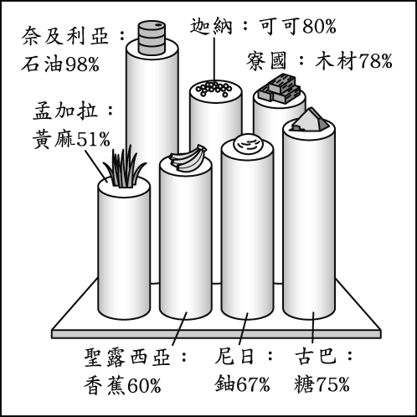
- ( ) 附圖顯示某類型國家的單一產品，在某年占該國出口總額的百分比，如黃麻占孟加拉出口總額的 51％。此類型的國家，最可能具有下列哪一項共同的特色？
(Ａ)貿易巨額出超 (Ｂ)外匯收入不穩定 (Ｃ)經濟發展程度高 (Ｄ)產品附加價值高。

二、題組 （每題2分）
※為防止西洋節慶影響社會、衝擊國家傳統文化，中國近年不停宣導抵制如聖誕節等重要西方節日，但同時中國也是全世界最大的聖誕樹工廠，全球總計 92％ 的聖誕樹都是中國製造，每年共出口價值 61 億美元的聖誕節相關產品，包含聖誕老人裝、燈飾等。
36.（ ）依附圖的世界宗教分布圖可推知，中國製造的聖誕樹最不可能被送去哪個國家？
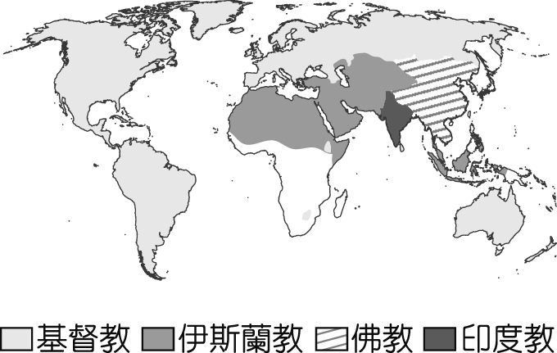
(Ａ)埃及 (Ｂ)巴西 (Ｃ)紐西蘭 (Ｄ)俄羅斯
37.（ ）聖誕樹工廠的工業區位條件與下列何者相同？ (Ａ)玻璃工廠 (Ｂ)玩具工廠 (Ｃ)煉鋁工廠 (Ｄ)製糖工廠。
※ 請閱讀下列敘述，並回答問題：
臺灣與紐西蘭在世界貿易組織架構下，雙方於 2013 年以會員身分簽署「臺澎金馬個別關稅領域與紐西蘭經濟合作協定」。協定共計 25 章，包括貨品貿易、原產地規則、關務程序與合作、跨境服務貿易，以及環境、原住民族、影視共同製作等合作議題，藉此臺灣與紐西蘭之間的貿易關係將更加緊密。
38.（ ）簽署協定後，臺灣的何種產品最可能因該協定而迎來較大的商機？ (Ａ)麵粉 (Ｂ)棉花 (Ｃ)玉米 (Ｄ)蝴蝶蘭。
39.（ ）臺灣積極與其他國家簽訂經濟合作協定，對於農業生產而言有什麼優點？ (Ａ)擴大市場通路 (Ｂ)減少交通成本 (Ｃ)降低糧食進口量 (Ｄ)降低農產運送損壞。

※臺灣的自然環境相當優越，所以水果種類眾多，素有「水果王國」的美譽。然而受到產季和保存的限制影響，所以透過學者研發出快速處理柑橘類水果的加工方法，降低成本並加以包裝對外銷售，如保存時間長又不輸鮮果口感的「柚香膠原露」便備受矚目。
由於水果的生產受氣候影響甚大，如柚子便喜歡生長在溫暖潮溼的地方，且生長時尤為需要水分，所以每年春秋雨季時栽培最為適宜，例如：荷蘭、美國及日本均為生產大國，具有溫帶性植物品種的環境優勢。臺灣雖位處亞熱帶地區，但運用生產技術的改良，不斷產出別具特色的溫帶水果，例如：梨子、草莓、蘋果等，甚至可外銷至其他國家，進軍國際市場。
柚子由於剝皮麻煩，通常只在中秋節前後食用柚子，但經加工處理後，不只一年四季都能吃到柚子，更由於加工處理後能夠常溫保存，在外銷市場上保存期限較鮮果長，又能保有原有口感，備具競爭力。
40.（ ）目前臺灣最主要是由於下列何者因素的影響，導致農地多由傳統的稻作改種蔬果等作物為主？ (Ａ)國外蔬果進口 (Ｂ)飲食習慣改變 (Ｃ)氣候變遷因素 (Ｄ)人口老化嚴重。
41.（ ）若根據文中作物的生產環境判斷，下列哪一個市場因為不利其生長，故少見該種類水果，因此在外銷推廣時需多加促銷？ (Ａ)美國 (Ｂ)中國 (Ｃ)伊朗 (Ｄ)墨西哥。
42.（ ）文中為避免水果保鮮期的時效性限制，所以進行相關處理。若根據原料特性判斷，其加工廠位於下列何種區位最為適合？ (Ａ)原料產地 (Ｂ)工資低廉 (Ｃ)鄰近市場 (Ｄ)土地廣大。

※繼 2020 年奪下奧斯卡最佳影片《寄生上流》後，2021 年串流平臺 Netflix 上映的電視劇《魷魚遊戲》席捲全球，近年因南韓影視作品中反映韓國文化和社會樣貌而廣受好評，也能窺見經濟快速發展的背後潛藏怎樣的社會問題。
43.（ ）《寄生上流》一片中，只能住在半地下屋的主角一家，拚了命也要進到富人家的豪宅工作，反映的社會問題與下列何者最不相關？ (Ａ)居住空間狹小 (Ｂ)貧富差距懸殊 (Ｃ)財團壟斷經濟 (Ｄ)都市化程度高。
44.（ ）《魷魚遊戲》的玩家有著各種不同的來歷，其中包括「脫北者」，即逃離北韓的人，他們可能逃離北韓的理由何者錯誤？ (Ａ)經濟發展遲緩 (Ｂ)糧食供應短缺 (Ｃ)人民所得偏低 (Ｄ)礦產資源缺乏。

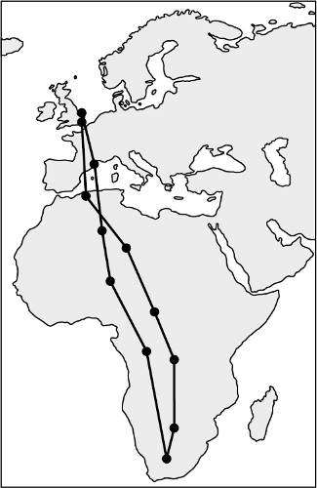
※候鳥是一種隨季節改變而不斷遷移的鳥類。例如：每年秋、冬之際會來臺過冬的黑面琵鷺，曾文溪口附近的潟湖是觀察牠們的好地方；又如春天出現在歐洲的家燕，根據科學家在家燕上安裝儀器觀察，其遷移路徑如附圖所示，在此遷移路途當中，家燕須適應多種氣候類型，也可能體力不支或遭遇獵殺，但最致命的危機莫過於在沙塵暴中迷失方向而大量死亡。
45.( )文中提及來臺過冬的候鳥，「觀察牠們的好地方」應
是位於臺灣何處？ (A)新北野柳 (B)臺南七股
(C)屏東墾丁 (D)花蓮太魯閣。
46.( )根據附圖判斷，家燕遷移的路徑會經過下列何種氣候區
？ (A)寒帶氣候 (B)熱帶雨林氣候 (C)溫帶沙漠氣
候 (D)溫帶季風氣候。
47.( )根據以上選文所述，家燕遷移路途中遇到最致命的
危機，應是發生在下列何處？ (A)黃土高原 (B)德干高原 (C)阿拉伯半島 (D)撒哈拉盆地。

※閱讀下列選文，回答下列問題：
日本富士山為一近似圓錐狀的火山，有四條主要的登山路線，開放時間為每年7月上旬至9月上旬，不同路線的開放時間會視情況而有幾天的差距。四條路線雖特色各異，但皆一路向上爬升，民眾可根據自身狀況及喜好選擇適合的上山路線，例如體力、經驗較為不足的人，會選擇坡度較緩的路線；而體力較好且經驗豐富者，則可以挑戰難度較高的上山路線。民眾需先搭乘巴士或其他代步工具至登山口(起點)後，再進入步道挑戰登頂。
小婷登山經驗豐富，下表是她整理的四條登山路線部分資訊，她這次計畫選擇其中平均坡度最陡的路線攀登以挑戰自我。
48.( )上文中登山步道開放的起始時間，主要是因為此時已具
備下列何項條件 (A)地質穩定且地震較少 (B)山上的
積雪大多？已融化 (C)乾季雨少，步道不溼滑 (D)西
北季風盛行，天氣涼爽。
49.( )下圖為其中一條登山路線，依據圖中資訊判斷，最可能
為表中的何者？ (A)甲 (B)乙 (C)丙 (D)丁。
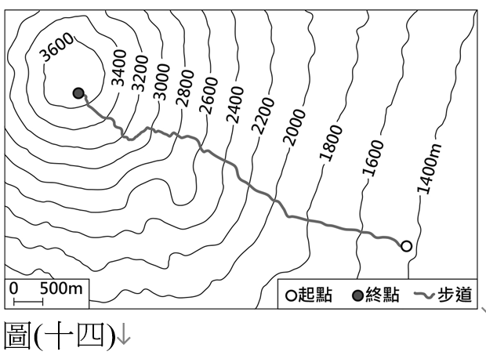
50.( )根據表中資訊，小婷與體力、經驗較為不足的民眾，選
擇的路線分別為下列何者？ (A)小婷選甲；體力、經驗
較為不足的民眾選丁 (B)小婷選乙；體力、經驗較為不
足的民眾選丙 (C)小婷選丙；體力、經驗較為不足的民
眾選乙 (D)小婷選丁；體力、經驗較為不足的民眾選甲

